День открытых дверей в МБОУ дополнительного образования «Детская музыкальная школа № 36 (Карла Маркса 48)
Ох, и богатым на события выдался апрель 2017 года!
Воспитанники МБДОУ № 79 приглашены для знакомства с разнообразными музыкальными инструментами в музыкальную школу № 36.
Утром, 15 апреля, дети с родителями собрались в концертном зале детской музыкальной школы № 36.
Чудесный концерт подарили дошколятам начинающие артисты из разных отделений ДМШ № 36, ведущая – заместитель директора по внеклассной воспитательной работе Уская Татьяна Федоровна.
Девочки старшей группы № 18 (музыкальный руководитель Федоровская Н.А.) тоже порадовали зрителей – они представили воздушный, лёгкий танец «Танец радужных фей».
Среди выступающих-учеников ДМШ №36 были замечены бывшие выпускники МБДОУ № 79 «Мальчиш-Кибальчиш». Надеемся, увидим вас на «Минуте славы» или в передаче «Голос, дети!»
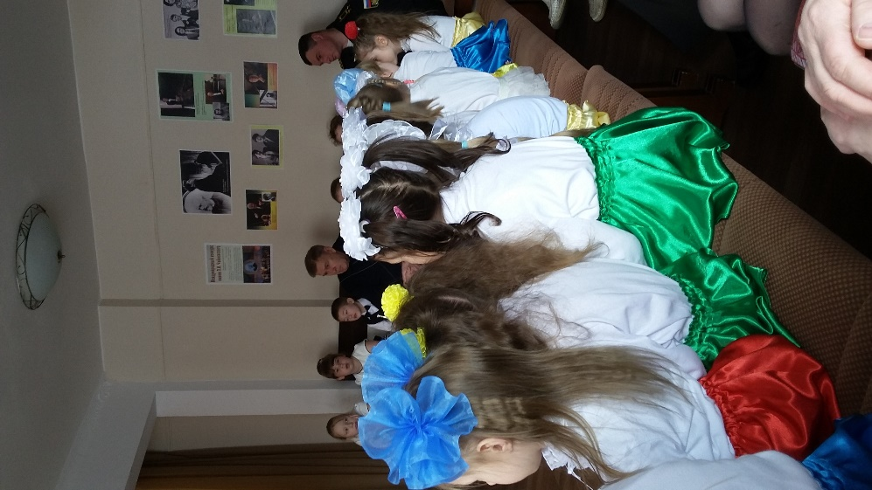 | 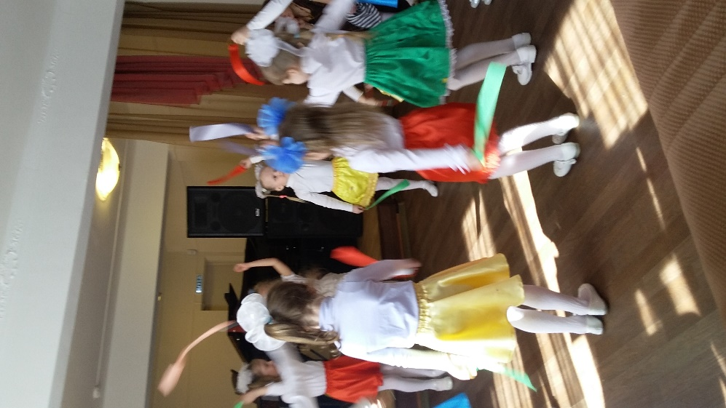

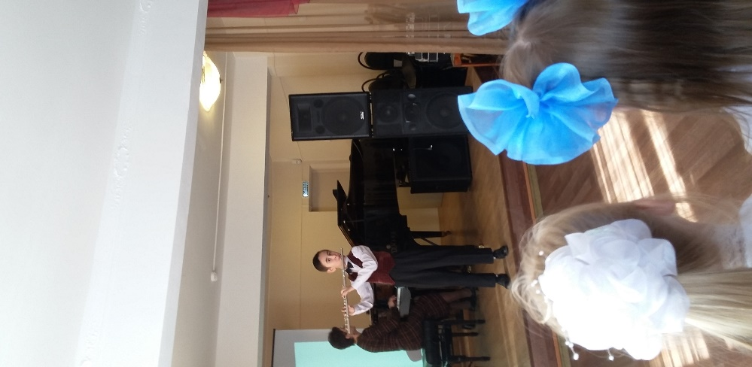 | 